**Предвыборная программа кандидата в депутаты**

**Добрушского районного Совета депутатов**

**по Ленинскому избирательному округу № 34**

**Данильченко Нины Николаевны**

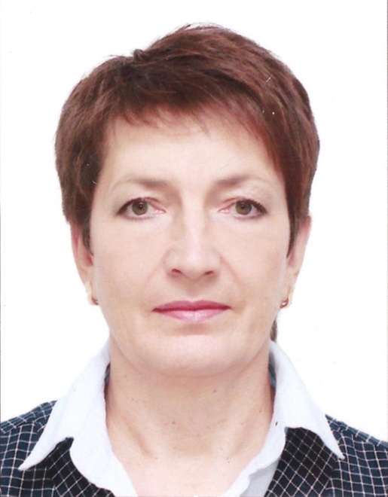

Родилась 13 октября 1968 года в деревне Васильевка, Добрушского района, Гомельской области.

После окончания школы поступила в Мозырский педагогический институт имени Н.К. Крупской.

Проработала в Ленинской школе более 20 лет, пройдя путь от учителя до директора.

Замужем, вырастила сына и дочь.

Беспартийная.

**Основные направления программы:**

* Слушать. Слышать. Действовать
* Память и забота о малой родине, уважение к национальному наследию.
* Счастливое детство, забота о старости.
* Дальнейшее благоустройство территорий населённых пунктов.
* Создание условий для самореализации инициативных талантливых людей.